МИНИСТЕРСТВО ОБРАЗОВАНИЯ И НАУКИ  КРАСНОДАРСКОГО КРАЯ  Государственное бюджетное образовательное учреждение дополнительного образования детей  Центр  дополнительного  образования для детей  350000 г. Краснодар, ул. Красная, 76  тел.259-84-01  E-mail:cdodd@mail.ru |  | Муниципальный этап Всероссийской олимпиады школьников по истории  2013-2014 учебный год  10-11 классы, задания  Председатель ПМК: кандидат исторических наук, доцент кафедры новой, новейшей истории и международных отношений КубГУ  Е.Н. Кумпан

Задание 1 (12 баллов)
Выполните тест:
1. Выделите историков, дающих положительную оценку установления зависимости Руси от Орды
А) | П. Савицкий
Б) | В.Каргалов
В) | Г.Вернадский
Г) | Л.Гумилев
Д) | Б.Рыбаков
1 |  | 2 | 3 | 4
авг |  | бвд | вгд | агд

2. Выделите из перечня налоги, входящие в состав ордынского выхода – дани, взимаемой с русских земель в пользу Орды
А) | Пятинные деньги
Б) | Поплужное
В) | Ямские деньги
Г) | Почестное
Д) | Дикая вира
1 |  | 2 | 3 | 4
авг |  | бвГ | вгд | агд

3. Расположите в хронологической последовательности:
А) перенесение митрополичьей резиденции из Киева во Владимир
Б) перенесение митрополичьей резиденции из Владимира в Москву
В) подписание Флорентийской унии
Г) превращение Русской православной церкви в самоуправляющуюся, независимую от Константинопольского патриарха
Д) впервые избрание митрополитом русского, а не греческого священника
Е) послание псковского монаха Филофея Василию III с обоснованием идеи "Москва – третий Рим".
Ответ:
4. Установите соответствие. Ответ запишите в виде 1А 2Б 3В…
1. Дмитрий Михайлович Боброк | А. битва на Шелони 1471 г.
2. Ермак | Б. взятие Казани в 1552 г.
3. Михаил Воротынский | В. оборона Смоленская 1609 – 1611 гг.
4. Даниил Холмский | Г. взятие Кашлыка на Тоболе
5. М.Б. Шеин | Д. Куликовская битва
Ответ:
5. Военные действия в годы Крымской войны (1853–1856) не велись на территории
- Кавказа
- русского Севера
- Дунайских княжеств
- центральных губерний России
- на Камчатке

6. Как называлась танковая колонна, построенная на средства пожертвований верующих в годы Великой Отечественной войны?
1) «Илья Муромец»
2) «Святой Дмитрий Донской»
3) «Святой Андрей Первозванный»
4) «Святой равноапостольный князь Владимир»

7. В 1970-е - первой половине 1980-х гг. могли быть произнесены высказывания
А) «Не спал всю ночь - прислушивался к шуму лифта, ждал ареста. У нас в подъезде посадили уже нескольких человек»
Б) «По «Свободе» сообщили, что Брежнев совсем плох. - Здесь не стоит говорить об этом слишком громко»
В) «Откуда у Вас так много импортных вещей? - Муж два года работал в Африке»
Д) «Завтра опять иду на митинг протеста против повышения цен. - Не надоело?»
Е) «Ужасно не хочется идти на субботник, но и не пойти - нельзя»
1 | 2 | 3 | 4
аБг | бвЕ | вгд | агд

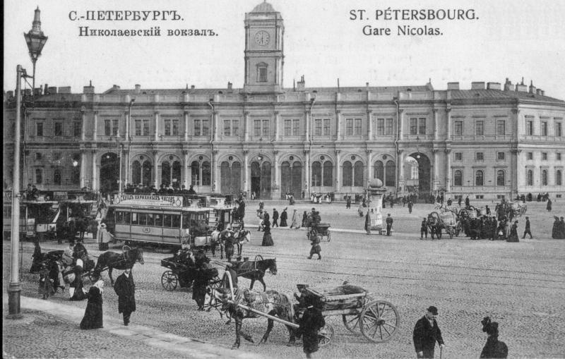
8. Автор проекта вокзала:
1) В. О. Шервуд
2) А. Н.Померанцев
3) К.А. Тон
4) О.И. Бове
5) А.Д. Захаров

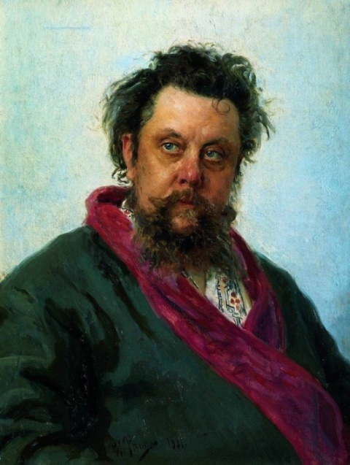

9. На картине изображен:
1) А.С. Даргомыжский
2) М.И. Глинка
3) А.П. Бородин
4) М.П. Мусоргский
5) Ц.А. Кюи

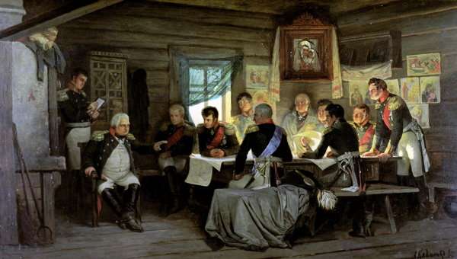
10. Автор картины:
1) В.И. Суриков,
2) В.В. Верещагин
3) В.Г. Перов,
4) А.Д. Кившенко
5) А.А. Иванов

Задание 2 ( 12 баллов)

Дополните схему.
План христианской базилики:
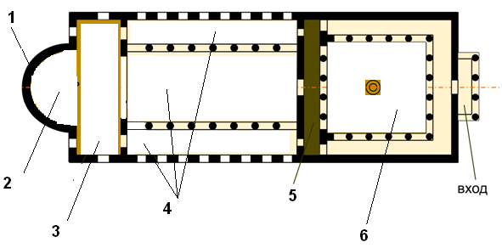
1
2
3
4
5
6

Задание 3 (5 баллов)
Выявите и исправьте ошибки (5) в приведенном тексте: Летом 1606 года Россию охватило восстание под предводительством И. И. Болотникова, беглого крестьянина. Восставшие двинулись на Москву, но не смогли ее взять из-за плохого вооружения. Болотниковцы отступили сначала к Туле, а потом к Калуге. Войска Шуйского, осадившие Калугу, разрушили плотину на реке Упе, вода затопила город. Болотникову пришлось сдаться. Но эта победа не обеспечила устойчивого положения Шуйскому. Осенью 1607 года поляки организовали поход на Москву, появился новый претендент на престол – Лжедмитрий II. Он расположился лагерем в селе Тушино, за что получил прозвище «Тушинского вора». Для борьбы с ним царь заключает договор со Швейцарией: в Россию прибывает корпус под командованием ярла Биргера.
Ответ:_________________________________________________________________________________________________________________________________________________________________________________________________________________________________
________________________________________________________________________________________________________________________________________________________
__________________________________________________________________________________________________________________________________________________________
__________________________________________________________________________________________________________________________________________________________
Задание 4 (12 баллов)
Историческая терминология:
Заполните таблицу:
 | Определение | Термин
1 | В Древней Руси – княжеские дружинники, телохранители князя (IX – XII вв.), жили в дворцовых помещениях
2 | В СССР рабочие из числа членов партии и комсомольцев, отправленные по решению ноябрьского (1929) Пленума ЦК ВКП (б) в деревню для проведения коллективизации и раскулачивания. Всего выехало более 27 тысяч человек.
3 | Первая золотая монета, чеканившаяся в Киевской Руси при Владимире I. Вес 4,2 г. – со временем стал русской единицей веса.
4 | Добровольное и осознанное сотрудничество с врагом на оккупированной территории в ущерб интересов собственного государства.
5 | В Древней Руси рукописный сборник, содержащий статьи, выбранные из разных книг.
6 | Вспомогательная историческая дисциплина, изучающая печати

Задание 5 (8 баллов)
Логические ряды:
1) Что объединяет пять из шести указанных договоров? Ответ объясните.
Нотебергский, Абоский, Верельский, Рештский, Фридрихсгамский, Столбовский.
Ответ: ____________________________________________________________________ __________________________________________________________________________________________________________________________________________________________
2) Что объединяет пять из шести названных городов? Объясните ответ.
Ахен, Эрфурт, Троппау, Любляна, Лайбах, Верона.
Ответ: ____________________________________________________________________ __________________________________________________________________________________________________________________________________________________________
3) Что объединяет четырех из пяти? Ответ объясните.
Мстислав Романович Киевский, Мстислав Мстиславич Удатный, Мстислав Святославич Черниговский, Мстислав Ярославич Немой, Мстислав Владимирович Храбрый
Ответ: ____________________________________________________________________ __________________________________________________________________________________________________________________________________________________________
4) Что объединяет троих из четырех людей, изображенных ниже. Ответ объясните. Назовите их фамилии.

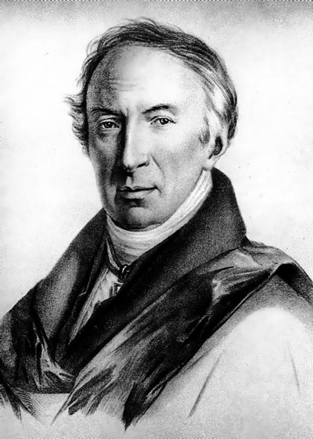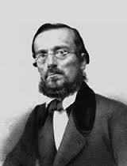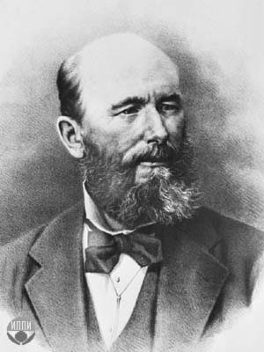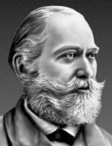
1
2
3
4

Ответ: ____________________________________________________________________ __________________________________________________________________________________________________________________________________________________________
__________________________________________________________________________________________________________________________________________________________

Задание 6 (3 балла)
Региональный компонент:
I.
Напишите имя и фамилию летчицы, командира 46 гвардейского Таманского ночного бомбардировочного полка – в честь нее получила название одна из улиц города Краснодара_______________________________________________________________
II.
Расположите в хронологической последовательности. Ответ запишите в виде А Б В Г Д.

А | По Ясскому мирному договору подтверждены прежние соглашении о границе Турции с Россией по р. Кубань.
Б | Вторжение крымских татар на Северо-Западный Кавказ и поражение хана Менгли-Гирея от адыгов
В | Атаманом Черноморского казачьего войска назначен Я.Г. Кухаренко (писатель, историк)
Г | "Персидский бунт" черноморских казаков
Д | Главнокомандующим Отдельным Кавказским корпусом назначен генерал И.Ф. Паскевич
Ответ:
Задание 7 (10 баллов)
1) Определите современников автора документа.
2) Напишите, кто изображен на каждом портрете.
Из дневника флигель-адъютанта Н.Д. Дурново:
16 декабря
<...>Не проходит ни минуты, чтобы не находили и не сажали в тюрьму кого-нибудь из заговорщиков.

19 декабря
…Пообедав… я пошел во дворец. Туда привели четырех офицеров-конногвардейцев, обвиняемых в причастности к заговору. Один из них... был отпущен за то, что выдал подсудимых. Остальные трое…. были отправлены в Шлиссельбургскую крепость, где они проведут несколько месяцев. Каково было наше удивление, когда генерал Депрерадович пришел со своим старшим сыном. Он, подобно некоему Бруту, пришел, чтобы передать своего отпрыска в руки правосудия. Маленький негодяй был членом тайного общества. Так как он принес чистосердечное раскаяние и сообщил кое-что новое, то император простил его и даже велел возвратить ему шпагу. Я нисколько не сомневаюсь, что сам отец поступит иначе, и думаю, что дорогой сын получит изрядную встряску. Выходя из кабинета, он имел вид мертвеца».

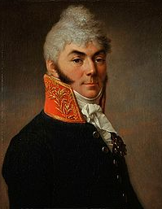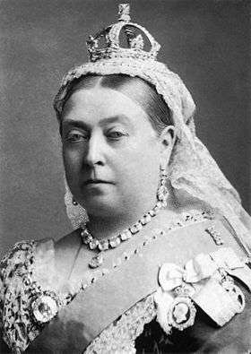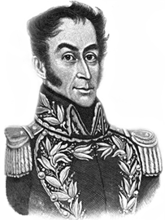
В
Б
А
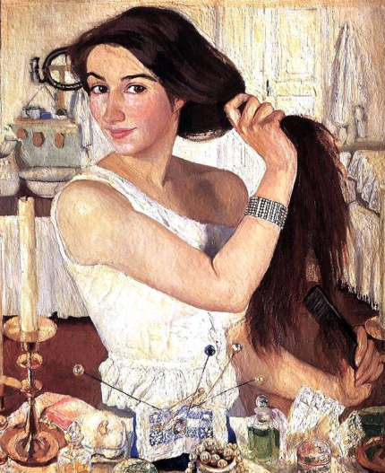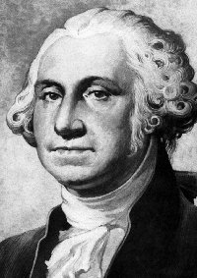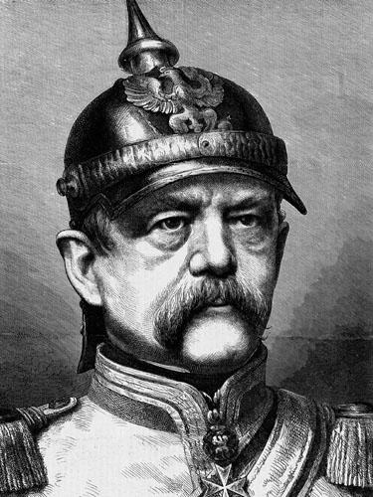
Е
Д
Г

1) Современники ____________________________________________________________
2)
А.
Б.
В
Г
Д
Е

Задание 8 (12 баллов)
Рассмотрите карту Брестского мирного договора.
1) Заполните легенду карты:
 | варианты расшифровки
тип линии | Линия фронта к началу мирных переговоров в Брест-Литовске 3.12. 1917.
тип линии | Граница, на которой настаивала Германия в январе 1918 г.
тип линии | Границы государства на 1914 г.
тип линии | Граница по Брестскому миру 3.03.1918 г.
 | ?
цифра | Бессарабия, оккупированная Румынией в январе 1918 г.

2) Договор был вскоре дополнен экономическими статьями. Раскройте их содержание (не менее трех положений).__________________________________________
_____________________________________________________________________________
_____________________________________________________________________________
_____________________________________________________________________________
_____________________________________________________________________________
_____________________________________________________________________________
_____________________________________________________________________________
_____________________________________________________________________________
_____________________________________________________________________________

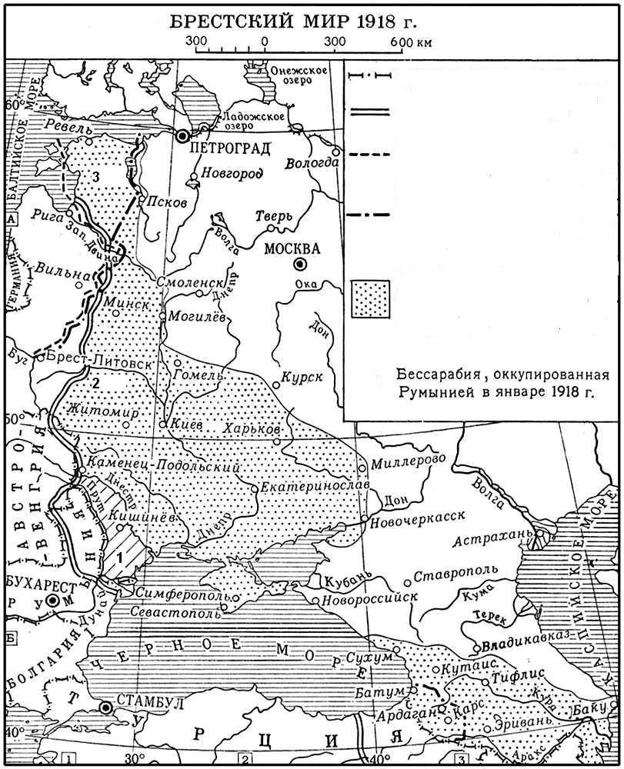
Задание 9 (8 баллов)
Во время войны были учреждены новые военные награды. Определите, за какие подвиги давался тот или иной орден. Названия орденов запишите в таблицу.
Ордена: Орден Ф. Ф. Ушакова, Орден "Победа", Орден М. И. Кутузова, Орден Славы, Орден Отечественной войны, Орден А. В. Суворова, Орден Александра Невского, Орден Богдана Хмельницкого.
1 | Награждался офицер в чине от командира взвода до командира дивизии за руководство успешной операцией, в результате которой вpaгy был нанесен большой урон.
2 | Награждались солдаты, сержанты и старшины, а также младшие лейтенанты в авиации за личный подвиг в боевой обстановке.
3 | Награждались офицеры флота за выдающиеся успехи в разработке, проведении и обеспечении морских боев, в ходе которых была достигнута победа над численно превосходящим противником.
4 | Высший военный орден СССР, которым награждался высший командный состав за успешное проведение операции в масштабе одного или нескольких фронтов, в результате которых обстановка в корне менялась в пользу Советских Вооруженных Сил.
5 | Награждение военнослужащих всех родов войск, а также гражданских лиц, отличившихся в борьбе с фашистами.
6 | 3а выигранную наступательную операцию с меньшими, чем у противника, силами.
7 | За умелый вывод войск из-под удара и нанесение контрудара противнику.
8 | Эту награду, наряду с воинами регулярных частей, могли получить партизаны.

Задание 10 (5 баллов)
Заполните ячейки, установив соответствие названия и эмблемы международной организации. В задании есть лишние элементы.
Названия организаций: Антанта, Лига Наций, ОВД, СЭВ, Гринпис, ООН, НАТО

Задание 11 (25 баллов).

Выберите одну из обозначенных дискуссионных тем по истории России. Жюри, при проверке Ваших работ, будет руководствоваться следующими критериями:
1. Обоснованность выбора темы и задач, которые Вы ставите перед собой.
2. Творческий характер восприятия темы, ее осмысления.
3. Грамотность использования исторических фактов и терминов.
4. Четкость и доказательность основных положений работы.
5. Знание различных точек зрения по избранному вопросу
Темы:
1) Военно-политические следствия выбора веры были очень велики. Сделанный
выбор не только дал Владимиру сильного союзника – Византию, но и примирил
его с населением собственной столицы. (Л.Н. Гумилев).

2) «После нашествия Батыя резко падает авторитет Владимирского княжества. Последней яркой вспышкой его энергии была деятельность Александра Невского – боевая в обороне западных областей от шведов и ливонских немцев, полная политической выдержки и осторожной покорности в отношении к татарам». (А.Е. Пресняков).

3) Устрояются лучшие воинства, призываются Искусства, нужнейшие для успехов ратных и гражданских; Посольства Великокняжеские спешат ко всем Дворам знаменитым; Посольства иноземные одно за другим являются в нашей столице: Император, Папа, Короли, Республики, Цари Азиатские приветствуют Монарха Российского, славного победами и завоеваниями… Вот содержание блестящей Истории Иоанна III (Н.М.Карамзин).

4) Разве подобает царю, если его бьют по щеке, подставлять другую? Как же царь сможет управлять царством, если допустит над собой бесчестье? (Иван Грозный).

5) Но для нас важна не личность самозванца, а его личина, роль, им сыгранная. На престоле московских государей он был небывалым явлением. (В.О. Ключевский)

6) «Привычка, родственные и другие отношения привязывали его [Алексея Михайловича] к стародумам. Нужды государства, отзывчивость на все хорошее, личное сочувствие тянули его на сторону умных и энергичных людей, которые во имя народного блага хотели вести дела не по-старому. (В.О. Ключевский)

7) «Здесь все усердно помогали мне в этой ужасной работе; отцы приводят ко мне своих сыновей, все желают показать пример и, главное, хотят видеть свои семьи очищенными от подобных личностей и даже от подозрений этого рода... Я буду непреклонен, я обязан дать этот урок России и Европе». (Николай I).

8) «Когда Император Николай II вступил на престол, то от него светлыми лучами исходил, если можно так выразиться, дух благожелательности; он сердечно и искренне желал России в её целом — всем национальностям, составляющим Россию, всем её подданным — счастья и мирного жития, ибо у императора, несомненно, сердце весьма хорошее, доброе… (С.Ю. Витте).

9) Безумием революции было желание водворить добродетель на земле. Когда хотят сделать людей добрыми, мудрыми, свободными, воздержанными, великодушными, то неизбежно приходят к желанию перебить их всех. (Анатоль Франс).

10) Либо человечество покончит с войной, либо война покончит с человечеством. (Джон Кеннеди).

Удачи!

 | Максимальное количество первичных баллов | Количество первичных баллов, набранных учеником
Задание 1 | 12
Задание 2 | 12
Задание 3 | 5
Задание 4 | 12
Задание 5 | 8
Задание 6 | 3
Задание 7 | 10
Задание 8 | 12
Задание 9 | 8
Задание 10 | 5
Задание 11 | 25
Всего первичных баллов | 112
Всего вторичных баллов | суммарный первичный балл ученика умножить на 100 и разделить на 112 | =

